1、news表的表结构如图-3所示：
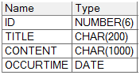
写SQL语句，按新闻时间倒序排列，即最新的排在最前面，每页输出5条，查询出第二页。
Select * from news order by occurtime desc imit 5, 5；
2、
查询比本部门最高工资低的员工，查询结果中显示员工的部门名称、工资、部门编号以及员工对应部门的最高工资
Select e.name,e. sal ,e.department_id,d.m from emp e，（select department_id , max(sal) m from emp group by department_id）d where e.depatment_id = d.departmet and e.sal<d.m;
- 假设员工表中，员工和管理者中间只有一个层级，也就是说，每个员工最多只有一个上级，作为管理者的员工不再有上级管理者，并且，上级管理者相同的员工，他们属于同一个部门。找出EMP 中那些工资高于他们所在部门的管理者工资的员工。
mysql> select * from emp where job != "manager" > (select max(sal) from emp where mgr is not null and job = "manager");
4、有学员分数表，如图－5所示：
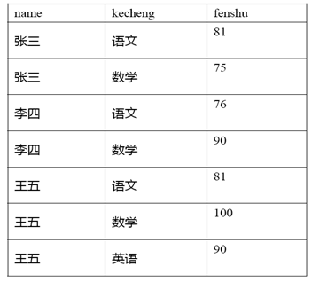
编写一条SQL 语句，查询出每门课都大于80 分的学生姓名。
Select distinct name from Student score where exists (select distinct kecheng form Student score where fenshu>80)

5、有USERLIST 表如图所示：
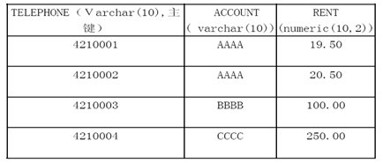
有 CHAEGE 表如图所示：
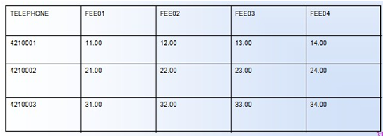
请用最少的SQL 语句，产生下列查询结果：
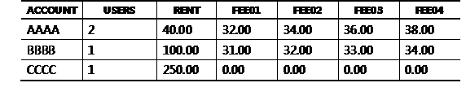
其中，数据是经过USERLIST、CHAEGE 表进行合适的连接，并以ACCOUNT 字段为关键字分组求和得到。
特别注意：电话号码421004 在USERLIST 表中有一条记录，在CHARGE 表中并没有记录。但是，在查询结果中，合同CCCC 具有一条记录。
select * from userlist group by account union select * from chaege;

6、有学员表 student，用于记录：学号，姓名，性别，年龄，组织部门；有课程表course，用于记录：课程编号，课程名称；还有选课表 sc，用于记录：学号，课程编号，成绩。三表的结构以及关联如图－8所示：
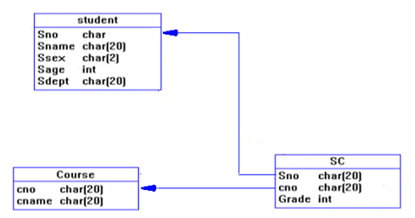
完成如下要求的 SQL 语句：
- 写一个SQL语句，查询选修了计算机原理的学生学号和姓名
Select sno,snamefrom student s
JOIN sc c ON s.sno = c.sno
JOIN course co ON co.cno = c.cno
Where cname =”计算机系”;
7、有表test
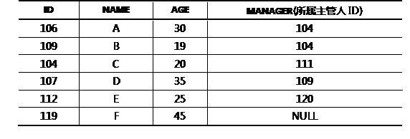
编写 SQL 语句，查询所有年龄比所属主管年龄大的人的ID和 NAME。

8、有表 city 记载城市信息，如表所示：
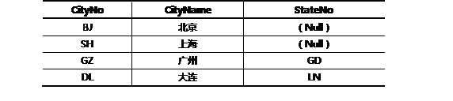
有表 state，记载省份信息，如表所示：
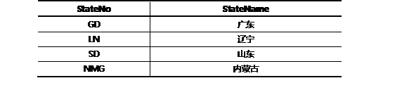
欲得到如表如下所示的查询结果：
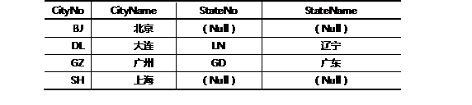
请编写相应的SQL语句。
Select c.cityno,c.cityname,c.stateno,s.statename form city c left outer join state s on c.stateno=s.stateno order by c.cityno;

9、设教学数据库Education有三个关系：
学生关系S（SNO，SNAME，SAGE，SEX，SDEPT）；
学习关系SC（SNO，CNO，GRADE）；
课程关系C（CNO，CNAME，CDEPT，TNAME）
查询问题：
1：查所有年龄在20岁以下的学生姓名及年龄。
Select snamen sage from S where sage<20
2：查考试成绩有不及格的学生的学号
Select sno from sc where grade<60;
3：查所年龄在20至23岁之间的学生姓名、系别及年龄。
Select sname,sex,sdept where age between 20 and 23;
4：查计算机系、数学系、信息系的学生姓名、性别。
Select sname, sex from sdept in(“计算机系”,“数学系” ,“信息系”);
5：查既不是计算机系、数学系、又不是信息系的学生姓名、性别
Select sname, sex from s where sdept not in( 计算机系”,数学系”,“信息系”);
6：查所有姓“刘”的学生的姓名、学号和性别。 select sname,sno,sex from s where ename like “%刘%”；
7：查姓“上官”且全名为3个汉字的学生姓名。Select ename from s where ename like “上官_”;
8：查所有不姓“张”的学生的姓名。Select ename from s where ename is not like “%张%“”
9：查DB_Design课程的课程号。
Select cno from c where canme = “DB_Design”;
10：查缺考的学生的学号和课程号。
select sno,cno from sc where grade is null;
11：查年龄为空值的学生的学号和姓名。
Select sno ,sname from s where age is null;

12：查计算机系20岁以下的学生的学号和姓名。
Select sno, sname from s where grade =”计算机系”and age<20;
13：查计算机系、数学系、信息系的学生姓名、性别。
Select sname,sex from s where sdept in (计算机系, 数学系”,“信息系”);
14：查询选修了C3课程的学生的学号和成绩，其结果按分数的降序排列。
Select sno，grade from sc where cno =”c3” order by grade desc;

15：查询全体学生的情况，查询结果按所在系升序排列，对同一系中的学生按年龄降序排列。
Select * from s order by grade asc,age desc;
16：查询学生总人数。
Select count(ename) from s;

17：查询选修了课程的学生人数。
Select count(distinct sno) from sc where cno is not null;
18：计算选修了C1课程的学生平均成绩。
Select avg(grade) from sc where cname = “c1”;
19：查询学习C3课程的学生最高分数。
Select max(grade) from sc where cno =”c3”;
20：查询各个课程号与相应的选课人数。Select cno , count(sno) from sc group by cno;
21：查询计算机系选修了3门以上课程的学生的学号。
Select sno from s where sdept =”计算机系“ group by having count（*）>3

22：求基本表S中男同学的每一（超过50人）有多少人？要求查询结果按人数升序排列， 人数相同按年龄降序排列。
Select age,count(sno) c from s where sex =”男 ”group by age having count(sno)>50 order by c asc,age desc;

23：查询每个学生及其选修课程的情况。
Select * from s,sc;
24：查询选修了C2课程且成绩在90分以上的所有学生。
Select cno ,sname,grade from s ,sc where cno =”c2” and grade>90;
25：查询每个学生选修的课程名及其成绩。Select sname, sno ,cname, grade from s,sc,c where s.sno =sc.sno and sc.cno = c.cno;
26：统计每一年龄选修课程的学生人数。
Select sage, cno,count(distinct s.sno) form s,sc where s.sno = sc.sno group by sage;

29：查询选修课程名为“数据库”的学生学号和姓名。
Select sno,sname from s where sno in(select cno from sc where cno in (select cno from c where cname = “数据库”））；
30：查询与“张三”在同一个系学习的学生学号、姓名和系别。

Select sno,sname, sdept from s where sdept = (select sdept from s where sname = “张三”）；

31：查询选修课程名为“数据库”的学生学号和姓名。
Select sno，sname from s where cno in select cno from c where cno in(select cno from c where cname =”数据库”；
32：查询选修了C2课程的学生姓名。
Select sname from s where sno in (select sno from sc where cno = “c2”;

